Instalar el typeorm de manera global

>>npm i typeorm -g

Crear Proyecto de typeorm, ir a la carpeta donde se va a crear el proyecto y ejecutar el comando

>>typeorm init --name aprendiendo_typeorm --database sqlite

Despues debemos crear todas las dependencias que necesita el proyecto

>>npm i

Ahora nos crea el directorio y lo vamos a abrir en el visual studio code, en el archivo ormconfig.json vemos las configuraciones aquí podemos cambiar la base de datos, recordemos que al utilizar sqlite nos crea la base de datos como un archivo en nuestro proyecto.

{

   "type": "sqlite",

   "database": "database.sqlite",

   "synchronize": true,

   "logging": false,

   "entities": [

      "src/entity/**/*.ts"

   ],

   "migrations": [

      "src/migration/**/*.ts"

   ],

   "subscribers": [

      "src/subscriber/**/*.ts"

   ],

   "cli": {

      "entitiesDir": "src/entity",

      "migrationsDir": "src/migration",

      "subscribersDir": "src/subscriber"

   }

}

Para hacer las pruebas vamos a crear un nuevo modelo llamado Car.ts.

export class Car {

    id: number;

    manofacturer: string;

    color: string;

    year: number;

    isSold: boolean;

}

Ahora para poder convertirlo en una entidad vamos a utilizar decoradores

import { Column, Entity, PrimaryGeneratedColumn } from "typeorm";

@Entity()

export class Car {

    @PrimaryGeneratedColumn()

    id: number;

    @Column()

    manofacturer: string;

    @Column()

    color: string;

    @Column()

    year: number;

    @Column()

    isSold: boolean;

}

Una vez hecho esto podemos ir al index para crear nuestros nuevos carros.

createConnection().then(async connection => {

    const car = new Car();

    car.manofacturer = "Renault";

    car.color = "Red";

    car.year = 1999;

    car.isSold = false;

    connection.manager.save(car).then( (car) => {

        console.log('A new car has been created ' + car.id );

    });

}).catch(error => console.log(error));

Ahora vamos a ejecutar para crear el nuevo carro.

>>npm start

Si da problemas con el sqlite se debe volver a instalar, primero se lo borra del package.json para que actualice la versión y luego se ejecuta el comando

>> npm install sqlite3 --save

Una vez ejecutado el start vemos que nos crea el archivo con la base de datos.

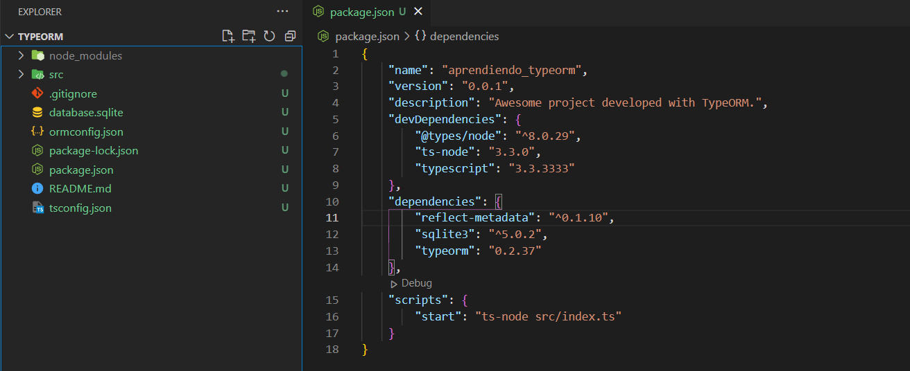

Para ver los datos vamos a instalar una extensión que se llama de visual studio code. Ahora le damos click derecho al archivo y ponemos open database, esto nos abre una pestaña en la parte de abajo del explorador.

